Международная акция «Тест по истории Отечества»
В целях патриотического воспитания граждан Молодежным парламентом при Государственной Думе Российской Федерации реализуется федеральный проект «Каждый день горжусь Россией!», направленный на информирование о значимых событиях отечественной истории, повышение исторической грамотности и сохранение исторической памяти граждан России.
В Пензенской области организатором теста выступает Молодежный парламент при Законодательном Собрании Пензенской области при поддержке Министерства образования Пензенской области, Пензенского регионального отделения Российского военно-исторического общества, Региональной общественной организации краеведов Пензенской области.
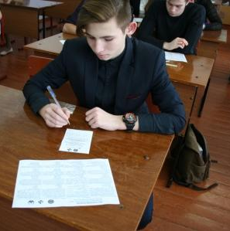
9 декабря в рамках реализации данного проекта в нашей школе состоялась Международная акция «Тест по истории Отечества», приуроченная к празднованию Дня Героев Отечества. В акции участвовали обучающиеся 10,11 классов и взрослые.
